Những bài học kinh nghiệm Kỳ 63
- Thổi muội gây cháy trên boong
- Một tàu vừa rời ụ sửa chữa và đang hành trình đến cảng khác để tiếp nhiên liệu. Vào cuối buổi chiều, một đám cháy bùng phát trên boong sau lái (poop deck), tại khu vực dùng để thu gom rác. Chỉ trong vài phút, đội chữa cháy đã tập trung và dập tắt đám cháy mà không phát sinh thêm sự cố.
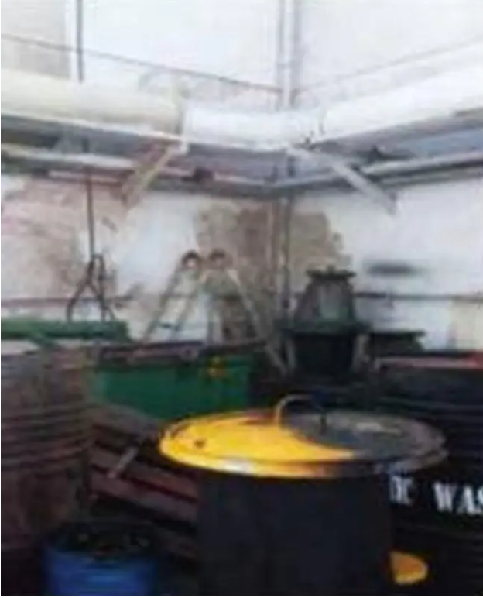
Cuộc điều tra của công ty cho thấy một lượng vật liệu dễ cháy như giấy thủ công và các tấm nhựa dùng để bảo vệ lối đi trên tàu trong thời gian tàu nằm ụ đã bị bỏ lại trên boong và không được chứa trong các thùng kín. Trong lúc tàu đang hành trình, việc thổi muội đã được thực hiện, và nhiều khả năng các tàn lửa nóng đã làm bốc cháy số rác thải này.

Bài học kinh nghiệm
- Rác thải để bừa bãi luôn là mối nguy hiểm không chỉ về cháy nổ mà còn về an toàn và vệ sinh.
- Một số hoạt động như nằm ụ có thể để lại lượng lớn chất thải trên tàu; cần có kế hoạch phù hợp để giảm thiểu nguy cơ này.
- Việc thổi muội có thể tạo ra nguy cơ cháy trên boong và các quy trình của công ty cần tính đến yếu tố này.

Quản lý nguồn lực buồng lái kém dẫn đến tàu chở khí đâm vào cầu cảng Puget Sound
Ủy ban An toàn Giao thông Quốc gia Mỹ (NTSB) cho biết một tàu chở khí hóa lỏng đã đâm vào cầu cảng ở bang Washington năm 2019 do hoa tiêu tiếp cận cầu với tốc độ quá cao và góc tiếp cận quá lớn. Nguyên nhân xuất phát từ việc quản lý nguồn lực buồng lái (BRM) kém giữa hoa tiêu Puget Sound và tổ buồng lái của tàu.
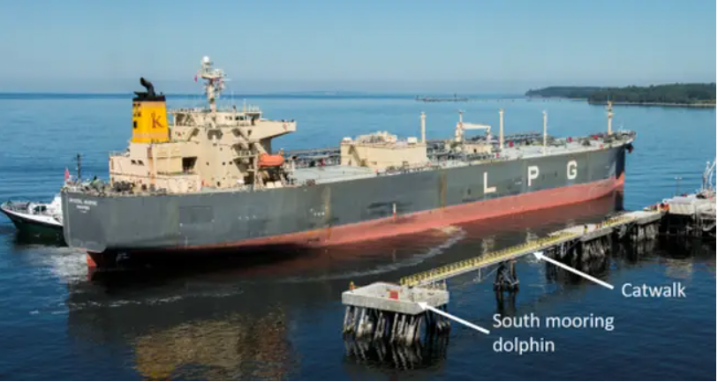
Tàu chở khí hóa lỏng Levant dài 741,5 feet, chở một phần hàng đã va vào cầu cảng Petrogas Ferndale tại Puget Sound, gần Ferndale, bang Washington, gây thiệt hại hơn 8 triệu USD.
Trụ buộc dây phía nam của cầu cảng và lối đi kết nối nó với cầu cảng bị phá hủy, đồng thời két nước dằn phía trước của tàu bị thủng và ngập nước. Không có thương tích hay ô nhiễm môi trường.
Tàu Levant, thuộc sở hữu của Avance Gas LTD và do Exmar Ship Management NV khai thác, đã cập cầu an toàn tại đây vài ngày trước đó. Do lo ngại về việc duy trì độ sâu an toàn dưới đáy tàu khi thủy triều xuống, thuyền trưởng quyết định dừng việc bốc hàng propane và butane, đưa tàu ra vùng nước sâu hơn để chờ qua đêm.
Để di chuyển đến khu neo cách đó 0,7 hải lý, một hoa tiêu đã được đưa lên tàu. Hoa tiêu tiếp tục ở lại để hỗ trợ cho lần tiếp cận cầu cảng vào sáng sớm hôm sau khi điều kiện thủy triều thuận lợi hơn.
Các điều tra viên nhận định đã tồn tại “tâm lý chủ quan” trên buồng lái do khoảng cách di chuyển ngắn. Việc trao đổi thông tin giữa thuyền trưởng và hoa tiêu không chi tiết như lần trao đổi trước khi rời cầu cảng. Ngoài ra, hoa tiêu và thuyền trưởng có thể đã bị phân tâm bởi một cuộc trò chuyện không liên quan kéo dài khoảng hai phút, diễn ra chỉ 3 phút trước khi va chạm.
Trong Báo cáo tóm tắt tai nạn hàng hải 21/02, NTSB nhấn mạnh rằng mức độ cảnh giác của hoa tiêu và tổ buồng lái cần phải tăng lên – chứ không phải giảm đi – khi tàu lại gần các mối nguy hiểm và chướng ngại vật. Bất kể quãng đường hay thời gian hành trình ngắn hay dài, các nguyên tắc cơ bản của quản lý nguồn lực buồng lái như lập kế hoạch, trao đổi, sử dụng mọi nguồn lực và thông tin sẵn có, giám sát và kiểm soát sự phân tâm là những yếu tố thiết yếu khi vận hành tàu có hoa tiêu.
- Thuyền viên bị kẹp ngón tay tại tời neo (windlass)
Một tàu đang chuẩn bị thả neo và một số thuyền viên boong làm việc ở khu vực tời neo phía mũi. Một người đang tháo chốt cần gạt, trong khi một thuyền viên khác vận hành cần điều khiển thủy lực.
Không may, khi rút chốt ra, các ngón tay của nạn nhân chưa được đưa ra khỏi khu vực an toàn, và một ngón tay đã bị kẹp giữa bánh răng và khung giữ, phải tiến hành sơ cứu.
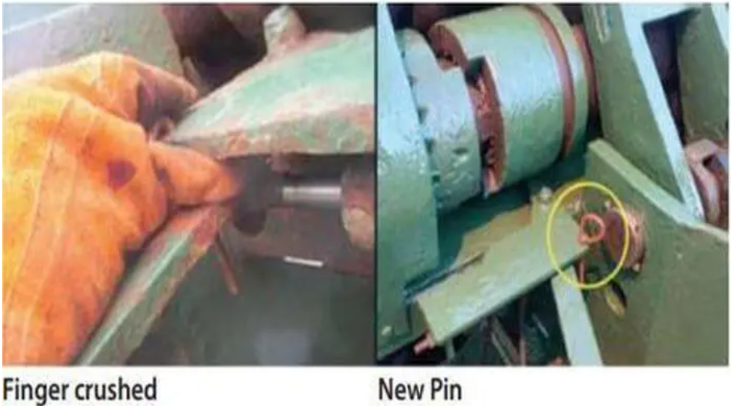
Sau sự cố, công ty đã cải tiến thiết kế chốt bằng cách gắn thêm một vòng kéo (eye) ở phía trên, cho phép tháo chốt từ phía trên cần gạt mà không cần đưa tay vào giữa cần và khung giữ. Cải tiến này đã được áp dụng cho tất cả các tàu có thiết bị tương tự trong đội tàu.

Bài học kinh nghiệm
- Các mối nguy hiểm “ngay trước mắt” một lần nữa được nhắc đến – và giải pháp đơn giản để giảm rủi ro chỉ được nhận ra sau khi tai nạn xảy ra. Hãy thử quan sát con tàu của bạn bằng “con mắt mới” để phát hiện những mối nguy hiểm tưởng chừng là hiển nhiên.
- Trao đổi tốt và nhận thức về rủi ro trong công việc là rất cần thiết khi vận hành máy móc, dù làm việc một mình hay theo nhóm.

Giả định và liên lạc kém dẫn đến va chạm
Trong điều kiện ban ngày và thời tiết tốt, một tàu chở hàng rời đang chạy rỗng và đi ngược dòng trên sông. Thuyền trưởng/hoa tiêu của một tàu lai dắt đi xuôi dòng đã liên lạc với hoa tiêu của tàu hàng để thỏa thuận phương án tránh nhau là mạn phải đối nhau.
Điều này phù hợp với quy định địa phương, theo đó tàu đi xuôi dòng (có dòng chảy đẩy phía sau và có quyền được ưu tiên) phải chủ động liên hệ với tàu đi ngược dòng để đề xuất cách tránh nhau.
Hai tàu đã thống nhất phương án tránh nhau mạn phải đối nhau và đi qua nhau an toàn. Tuy nhiên, một tàu lai dắt khác cũng đang đi xuôi dòng lại gần và chưa thực hiện thỏa thuận tránh nhau. Trên tàu hàng, hoa tiêu cho rằng tàu lai thứ hai cũng sẽ yêu cầu phương án tương tự như tàu trước, tức là mạn phải đối nhau.
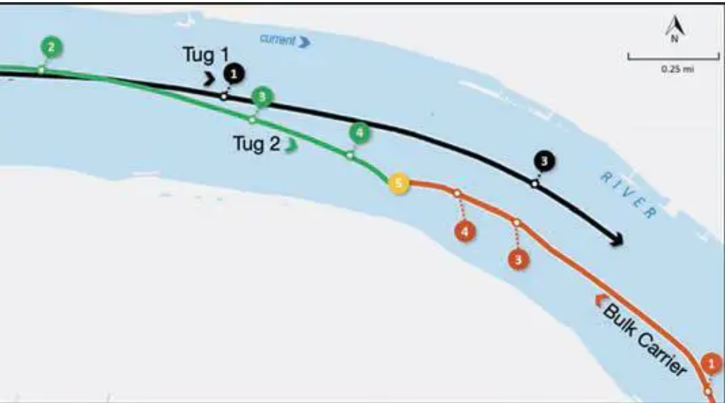
Tuy nhiên, đó không phải là ý định của người điều khiển tàu lai sau, và ông cũng không liên lạc để làm rõ ý định của mình.
Trong 85 giây tiếp theo, tình huống diễn biến mơ hồ cho đến khi hoa tiêu tàu hàng gọi tàu lai để xác nhận phương án mà ông cho là mạn phải đối nhau.
Người điều khiển tàu lai bất ngờ với đề xuất này, vì ông lại cho rằng hai tàu sẽ tránh nhau mạn trái đối nhau (port-to-port). Theo đánh giá của ông, lúc này khoảng cách giữa hai tàu đã quá gần để thực hiện an toàn theo phương án mạn phải đối nhau. Ông lập tức thực hiện điều động tránh khẩn cấp sang phải mà không thông báo cho hoa tiêu tàu hàng. Khoảng 30 giây sau, hai tàu đã va chạm nhau.
Bài học kinh nghiệm
Đây là một ví dụ điển hình về việc người điều khiển tàu đưa ra giả định về ý định của tàu khác, dẫn đến hậu quả nghiêm trọng. Để giảm thiểu rủi ro trong các tình huống như vậy, liên lạc rõ ràng, dứt khoát và không mơ hồ là yếu tố then chốt.
- Tai nạn kẹp người trên tàu hàng bách hóa “Karina C” khiến 1 người tử vong
Lúc 09:45 ngày 24 tháng 5 năm 2019, thuyền phó hai của tàu hàng bách hóa Karina C đăng ký tại Anh đã tử vong sau khi bị kẹp giữa một chồng nắp hầm hàng và cần cẩu giàn (gantry crane) dùng để di chuyển các nắp hầm.
Con tàu đang hoàn tất công tác làm hàng và chuẩn bị rời cảng thì thuyền phó hai, đang làm việc trên boong, đã chui vào một khe hẹp giữa các nắp hầm và cần cẩu đang dừng, có thể để băng ngang qua tàu.
Do người vận hành cần cẩu không nhìn thấy thuyền phó hai nên cho cần cẩu di chuyển, khe hở bị khép lại và anh này đã bị kẹp chết.
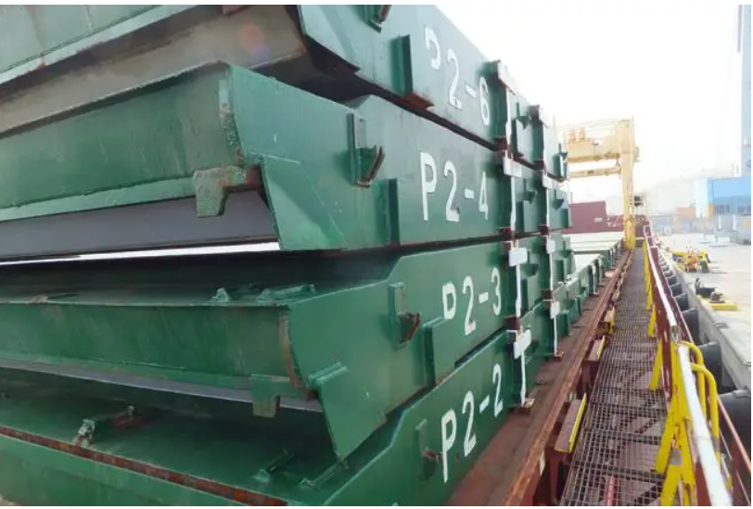

Các vấn đề an toàn
- Các quy trình làm việc an toàn đã thiết lập không được tuân thủ bởi hai người cấp cao nhất trên boong
- Chính sách về rượu và ma túy của công ty không được thực thi hiệu quả
- Việc báo cáo tai nạn bị chậm trễ tới 4,5 tháng do ban đầu được cho là do sự cố y tế
Khuyến nghị
Các khuyến nghị (2020/134 và 2020/135) đã được đưa ra đối với Carisbrooke Shipping Ltd nhằm cải thiện văn hóa an toàn trên tàu, nâng cao mức độ tuân thủ các hệ thống làm việc an toàn đã thiết lập, đồng thời xem xét cải tiến hệ thống cảnh báo sự chuyển động của cần cẩu.
Tuyên bố của Trưởng Thanh tra Tai nạn Hàng hải
Boong tàu là môi trường làm việc nguy hiểm, và tai nạn này hoàn toàn có thể tránh được nếu những người làm việc trên boong tàu Karina C ngày hôm đó tuân thủ các quy trình làm việc an toàn đã được thiết lập. Không gian hạn chế và tiếng ồn xung quanh trên boong khiến các cần cẩu giàn di chuyển – vốn phổ biến trên nhiều tàu – trở nên đặc biệt nguy hiểm. Gần đây, loại thiết bị này đã liên quan đến một số vụ tai nạn chết người, và MAIB hiện cũng đang điều tra một trường hợp tử vong tương tự khác.
Tai nạn trên tàu Karina C là thêm một ví dụ cho thấy việc sử dụng rượu quá mức gần như chắc chắn đã góp phần dẫn đến cái chết của một thuyền viên.
- Quản lý nguồn lực buồng lái kém và trao đổi sai dẫn đến tai nạn của tàu American Liberty
Ủy ban An toàn Giao thông Quốc gia Mỹ (NTSB) đã hoàn tất điều tra vụ tai nạn liên quan đến tàu chở dầu hai lớp vỏ American Liberty và nhiều tàu, xà lan ở cùng cầu cảng đang nằm cầu dọc bờ trái hạ lưu sông Mississippi (đoạn từ mốc 139,5 đến 138,7 gần Reserve, bang Louisiana).
Vụ tai nạn khiến một người bị thương nặng và ba người bị thương nhẹ, với thiệt hại ước tính khoảng 40,5 triệu USD. Không có ô nhiễm môi trường được ghi nhận.
Ông Morgan Turrell, Quyền Giám đốc Văn phòng An toàn Hàng hải của NTSB, cho biết: “Dù báo cáo không đưa ra khuyến nghị an toàn cụ thể, điều đó không có nghĩa là không có những bài học có thể cứu sống con người. Kết cục của vụ tai nạn này có thể đã rất khác, và nếu không rút kinh nghiệm thì những tai nạn tương tự – thậm chí gây chết người – có thể xảy ra.”
Tai nạn xảy ra khi mực nước sông đang ở mức lũ lớn; trạm đo tại Baton Rouge ghi nhận 43,6 feet và cống Bonnet Carré tại mốc 128 đã được mở lại 6 ngày trước đó. Tốc độ dòng chảy đạt 6,2 hải lý/giờ.
Tàu American Liberty đang thực hiện hành trình thông thường: nhận hàng dầu tại cầu cảng số 2 của Marathon Petroleum ở Garyville (Louisiana) và sau đó đi Tampa Bay (Florida). Trên tàu có 23 thuyền viên.
Một hoa tiêu thuộc Hiệp hội Hoa tiêu và Điều động cập/rời cầu bang Louisiana đã có mặt trên tàu khi tàu chuẩn bị rời Garyville. Hai tàu lai hỗ trợ là Josephine Anne và Vera Bisso đã vào vị trí. Josephine Anne, được trang bị hai chân vịt Z-drive công suất 4.000 mã lực, buộc một dây ở mũi trái tàu. Tàu Vera Bisso, với hai chân vịt truyền thống 4.200 mã lực, chờ ở sau lái trái mà chưa buộc dây.
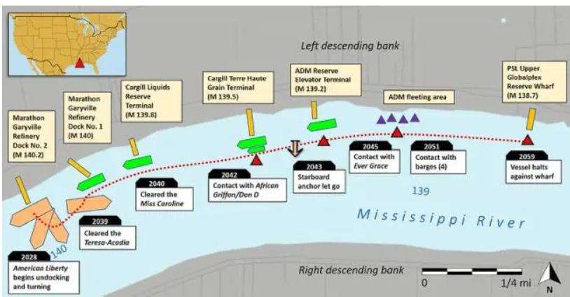
Hoa tiêu phát lệnh lái và máy cho các tàu lai từ hai cánh gà buồng lái của tàu dầu. Thuyền trưởng truyền đạt các lệnh của hoa tiêu cho thuyền phó ba. Thuyền phó ba trực ca vận hành tay chuông máy và theo dõi lệnh lái thông qua chỉ báo góc bánh lái, còn một thủy thủ đảm nhiệm việc cầm lái.
Điều tra cho thấy thiết bị ghi dữ liệu hành trình (VDR) đã ghi lại cuộc trao đổi giữa thuyền trưởng và hoa tiêu. Cả hai đều cho rằng trao đổi này là “đạt yêu cầu” nhưng không đầy đủ. Họ tin rằng đã có sự thống nhất về cách điều động rời cầu, nhưng thực tế lại không đề cập đến các yếu tố quan trọng như: khoảng cách tàu cần cách cầu bao nhiêu trước khi bắt đầu quay trở, thời điểm thả tàu lai, hay các biện pháp phòng ngừa cần thiết trong điều kiện dòng chảy mạnh hơn bình thường.
Mặc dù cả thuyền trưởng và hoa tiêu đều nhận thức được dòng chảy mạnh là yếu tố rủi ro, nhưng cuộc trao đổi không đề cập cụ thể đến các thách thức và biện pháp ứng phó.
Thuyền trưởng cho biết ban đầu mọi việc diễn ra bình thường khi tàu rời cầu, nhưng dòng chảy đã “bắt” tàu khi họ cho tàu chạy tới, khiến tàu không đạt đủ tốc độ tiến để kiểm soát hướng quay trở. Hoa tiêu cho rằng ông không nhận được phản hồi về lệnh “tới chậm” và dòng chảy đã đẩy tàu về phía cầu cảng; tuy nhiên, ông cũng không kiểm tra vòng tua của máy chính (rpm) và góc lái để xác nhận lệnh của mình đã được thực hiện hay chưa.
Các điều tra viên cũng kết luận rằng cả hai tàu lai lẽ ra phải tiếp tục hỗ trợ dọc theo tàu American Liberty cho đến khi nó hoàn tất điều động rời cầu và hoa tiêu kiểm soát được tàu trong dòng chảy.
NTSB xác định nguyên nhân có khả năng của tai nạn là do quản lý nguồn lực buồng lái kém và trao đổi không hiệu quả giữa hoa tiêu và thuyền trưởng, dẫn đến việc tổ buồng lái chậm thực hiện lệnh máy, khiến tàu không đạt đủ tốc độ để thực hiện điều động rời cầu. Quyết định thả tàu lai trước khi hoàn tất quá trình rời cầu cũng là yếu tố góp phần gây ra tai nạn.
- Vấp ngã dẫn đến “chuyến đi” vào bệnh xá tàu
Thuyền viên đang tập trung lại để thực hiện thực tập hạ xuồng cứu sinh. Xuồng đã được hạ xuống nước, kiểm tra và sau đó được kéo trở lại vị trí cất giữ.
Khi xuồng gần đến vị trí cuối cùng trên cần davit, một thuyền viên tiến lên phía trước để kiểm tra công tắc giới hạn. Trong lúc di chuyển, anh bị vấp vào một nắp một lỗ mở ở gần đó.
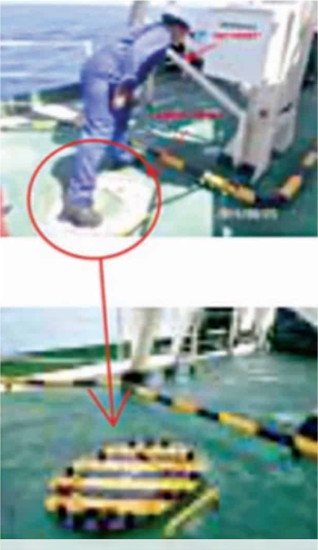
Ngã về phía trước, anh bị va mặt vào kết cấu davit, gây chấn thương môi dưới và răng.
Cuộc điều tra của công ty cho thấy thuyền viên có một phần lỗi do bất cẩn, nhưng đồng thời cũng xác định rằng nắp hầm chưa được sơn các vạch cảnh báo dễ nhận biết, vốn có thể giúp ngăn ngừa nguy cơ vấp ngã.
Sau đó, nắp hầm đã được sơn vạch “zebra” đen – vàng để tăng khả năng nhận diện.
Bài học kinh nghiệm
- Các mối nguy hiểm “ngay trước mắt” – một lần nữa! Nắp lỗ mở này rõ ràng là một mối nguy hiểm gây vấp ngã, nhưng đã không được nhận ra dù một vị trí nguy hiểm tương tự ở gần khu vực xuồng cứu sinh trước đó đã được phát hiện và sơn cảnh báo.
- Đứt dây buộc quả đệm trong quá trình chuyển tải STS
Một tàu chở dầu cỡ Suezmax cập mạn một tàu VLCC đang buộc cầu để thực hiện hoạt động chuyển tải STS (ship-to-ship). Trong khi đang kết nối các ống dẫn, một dây buộc của một trong bốn quả đệm va bị đứt.
Thanh tra an toàn được thông báo và lập tức tiến hành kiểm tra trực quan cùng với thuyền viên. Phía tàu đề nghị tạm dừng hoạt động để đánh giá tình hình, nhưng phía cảng cho rằng nên tiếp tục kết nối ống vì tình hình vẫn trong tầm kiểm soát. Khi việc kết nối ống gần hoàn tất, một dây buộc quả đệm khác lại bị đứt. Sự cố này được khắc phục và quá trình chuyển tải hàng tiếp tục mà không có thêm vấn đề gì.
Cuộc điều tra cho thấy các dây buộc của fender ở trong tình trạng đáng nghi ngờ.
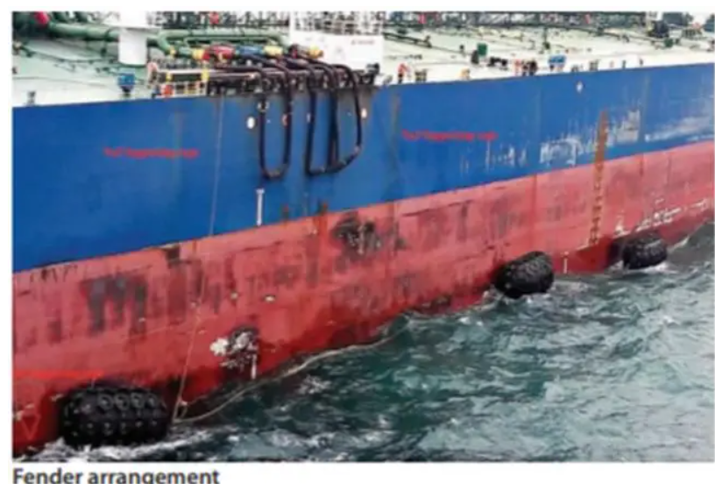
Bài học kinh nghiệm
- Trong trường hợp này, phía cảng muốn tiếp tục hoạt động dù đã có dấu hiệu cho thấy tình trạng không an toàn. Việc đứt dây buộc quả đệm va đầu tiên là cảnh báo ban đầu, và lần đứt thứ hai là minh chứng rõ ràng rằng mức độ an toàn không đạt yêu cầu.
- Sớm hay muộn trong sự nghiệp, ai cũng sẽ gặp áp lực phải “cố làm cho xong” dù nhận thấy rủi ro. Hãy chống lại áp lực đó và luôn đặt an toàn lên hàng đầu.
------------------------------------------

